# 1. **Chapter 1**

Lorem ipsum dolor sit amet, consectetur adipiscing elit. Morbi pretium convallis condimentum. Nulla facilisi. Ut quis libero porta felis ullamcorper pulvinar. Quisque egestas velit orci. Mauris eleifend dui quis quam facilisis, sit amet bibendum lorem convallis. Sed pellentesque pellentesque ante aliquam venenatis. hhhhhhhhhhhhhhhhhhhhhhhhhh

# 2. **Chapter 2**

Aenean mollis sit amet lorem a aliquet. Maecenas tristique neque eu massa posuere, ut lacinia arcu tincidunt. Nulla facilisi. Integer finibus interdum tincidunt. Integer fringilla velit vel ex vestibulum varius.tttttttttttttttttttttttttttt

According to the following image:hhhhhhhhhhhhhh

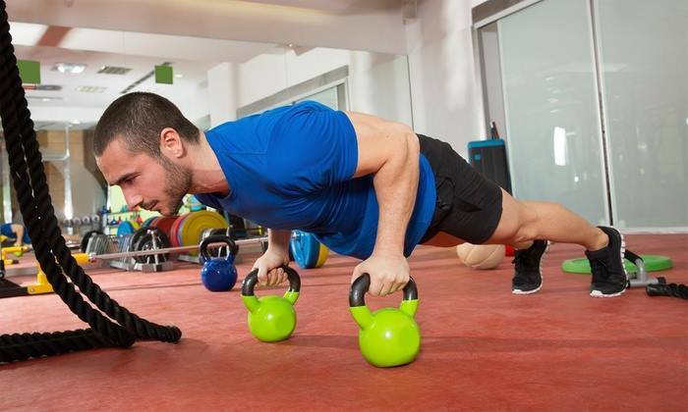

# 3. **Chapter** 3

Aenean mollis sit amet lorem a aliquet. Maecenas tristique neque eu massa posuere, ut lacinia arcu tincidunt. Nulla facilisi. Integer finibus interdum tincidunt. Integer fringilla velit vel ex vestibulum varius. Aliquam non justo ipsum. Vestibulum sapien risus, posuere et blandit at, molestie et orci. Maecenas maximus sem dui, ac mollis diam luctus malesuada. Cras egestas eu sem vitae laoreet. Pellentesque metus tortor, pulvinar ullamcorper neque quis, ultrices hendrerit justo.

|  |  |
| --- | --- |
| thr | thr |
| hrt | hrt |
|  |  |